## 0.1 Front matter

title: “Отчет по 5 этапу проекта” subtitle: “” author: “Аксенова Анастасия Александровна”

# 1 Цель работы

Целью нашего проекта все еще является добавление новых элементов

# 2 Задание

Добавить с сайту все остальные элементы.

* Сделать записи для персональных проектов.
* Сделать пост по прошедшей неделе.
* Добавить пост на тему по выбору. Языки научного программирования.

# 3 Выполнение лабораторной работы

1. Сначала я сделала запись для персонального проекта. (рис. 1) (рис. **¿fig:002?**)

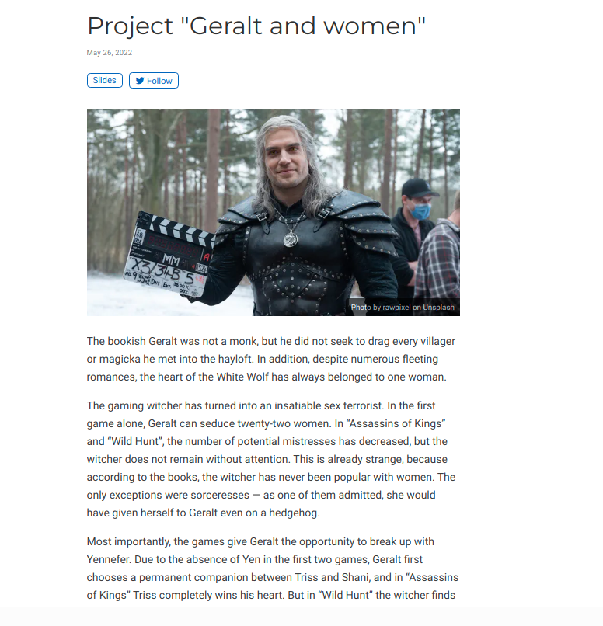

Figure 1: 1

1. Потом сделала пост по прошедшей неделе. (рис. **¿fig:003?**) (рис. **¿fig:004?**)

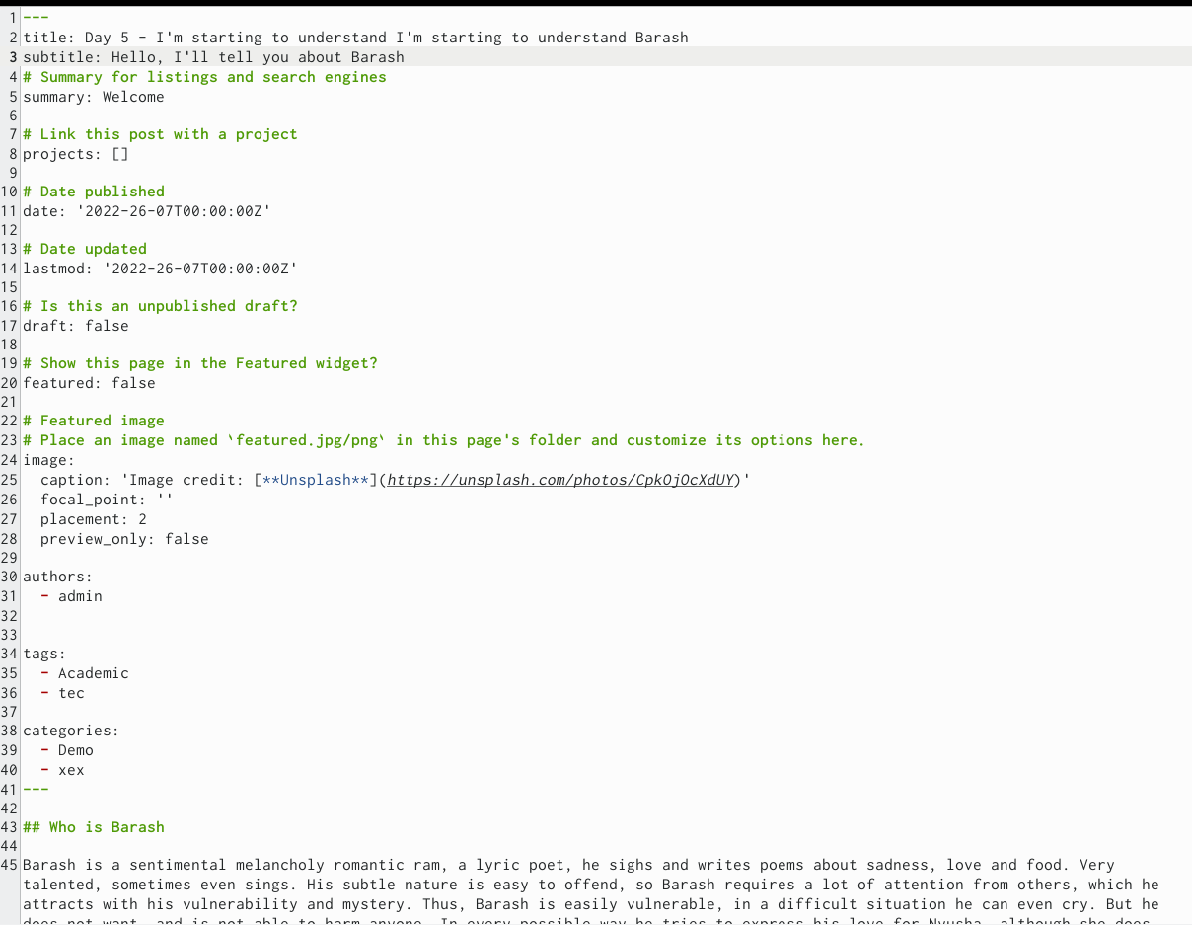 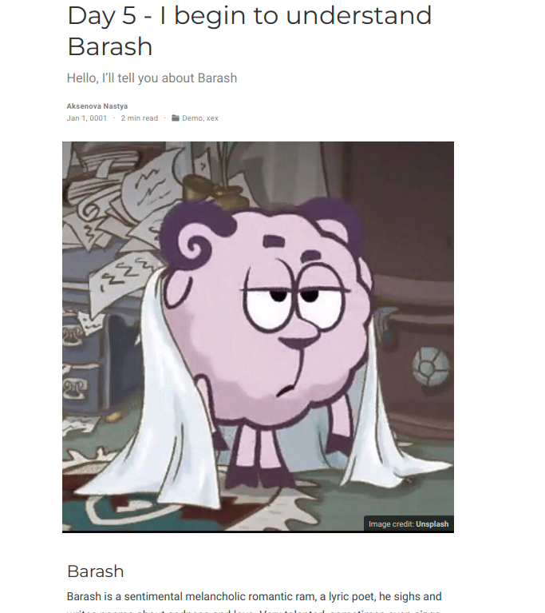

1. Добавила пост на тему по выбору(Языки научного программирования). (рис. **¿fig:005?**)

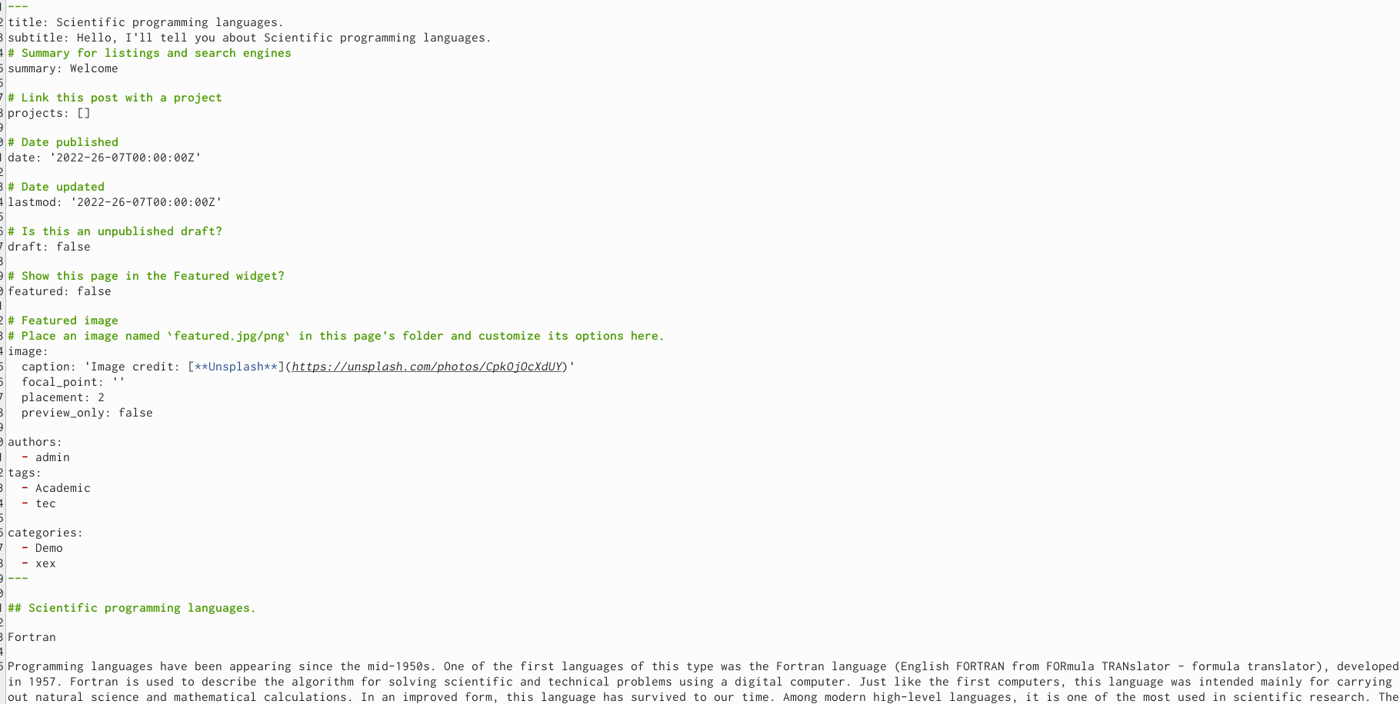 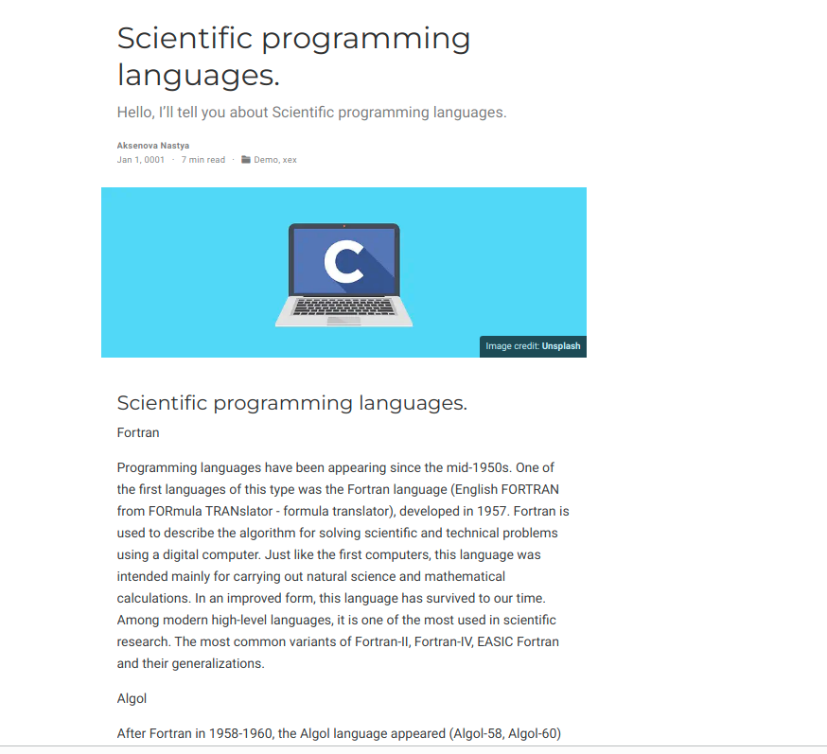

# 4 Выводы

Мы добавили все что надо было